子計畫 | 1091 B4-3 智慧工廠人材培育:工學院(化材系)
具體作法 | 化材系講座3
主題 | 漫談材料
內容  （活動內容簡述/執行成效） | 主辦單位：工學院化學工程與材料工程學系  活動日期：109年11月4日下午 15:10-17:00  活動地點：大義630室  主 講 者：蔡健益教授  逢甲大學材料系教授  參與人數： 51 人（教師 1 人、學生 49 人、行政人員 0 人、校外 1 人）  內 容：  - 科技發展技術。  - 大學的工程科系  - 材料系的學習內容(清華、成大最早金屬陶瓷)。  - 半導體材料與元件應用:資訊、通訊、自駕車。  - 職涯規劃:台灣產業15~20年。  執行成效：  1.讓學生了解目前材料方面的研究。  2.在職場上你是公司資產還是耗材?  3.材料系的核心知識。  4.目前材料在實務上的應用。
活動照片  (檔案大小以不超過2M為限) | 活動照片電子檔名稱  (請用英數檔名) | 活動照片內容說明(每張20字內)
 | 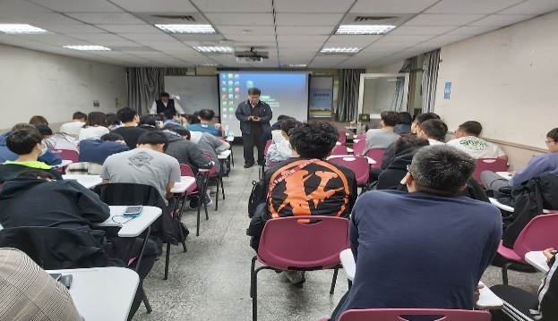 | 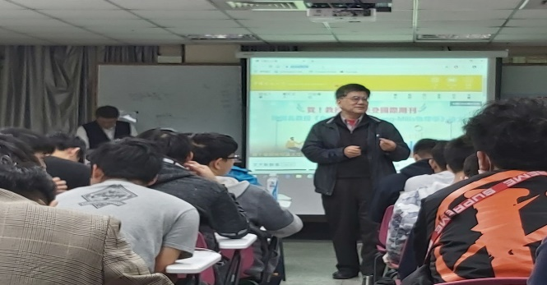
 | 活動情形一 | 活動情形二
 | 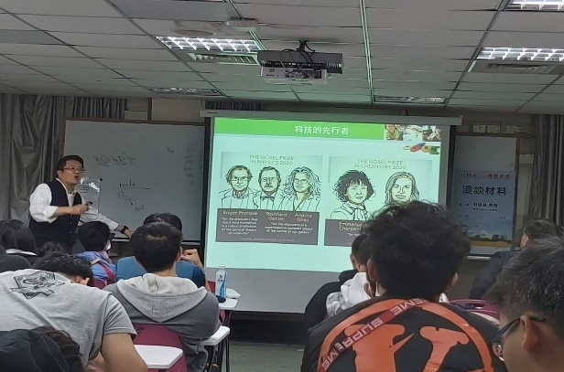 | 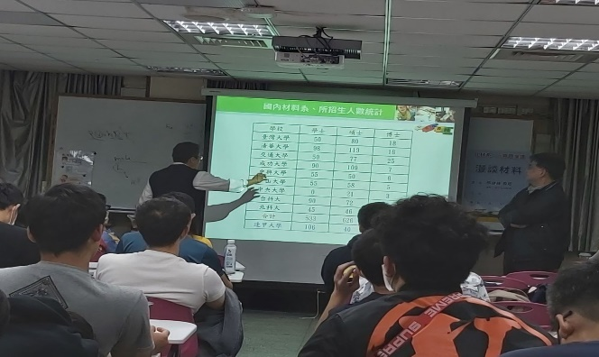
 | 活動情形三 | 活動情形四
備註：活動照片請附上原始照片一併回傳
附件檔案 | 附件檔案名稱  (請用英數檔名) | 附件名稱
 | P1 | P2
 | P3 | P4

